# МИНИCTEPCTBO НАУКИ И ВЫСШЕГО ОБРАЗОВАНИЯ РОССИЙСКОЙ

**ФЕДЕРАЦИИ**

# Федеральное государственное автономное образовательное учреждение высшего образования

**«СЕВЕРОКАВКАЗСКИЙ ФЕДЕРАЛЬНЫЙ УНИВЕРСИТЕТ»**

# Кафедра инфокоммуникаций Институт цифрового развития

**ОТЧЁТ**

**по лабораторной работе №2.8** Дисциплина: «Программирование на Python» Тема: «Рекурсия в языке Python»

|  |
| --- |
| Выполнил: студент 2 курса |
| группы ИВТ-б-о-21-1 |
| Богдашов Артём Владимирович |

Ставрополь 2022

# Выполнение работы:

1. Создал репозиторий в GitHub «rep 2.9» в который добавил .gitignore, который дополнил правила для работы с IDE PyCharm с ЯП Python, выбрал лицензию MIT, клонировал его на лок. сервер и организовал в соответствии с моделью ветвления git-flow.

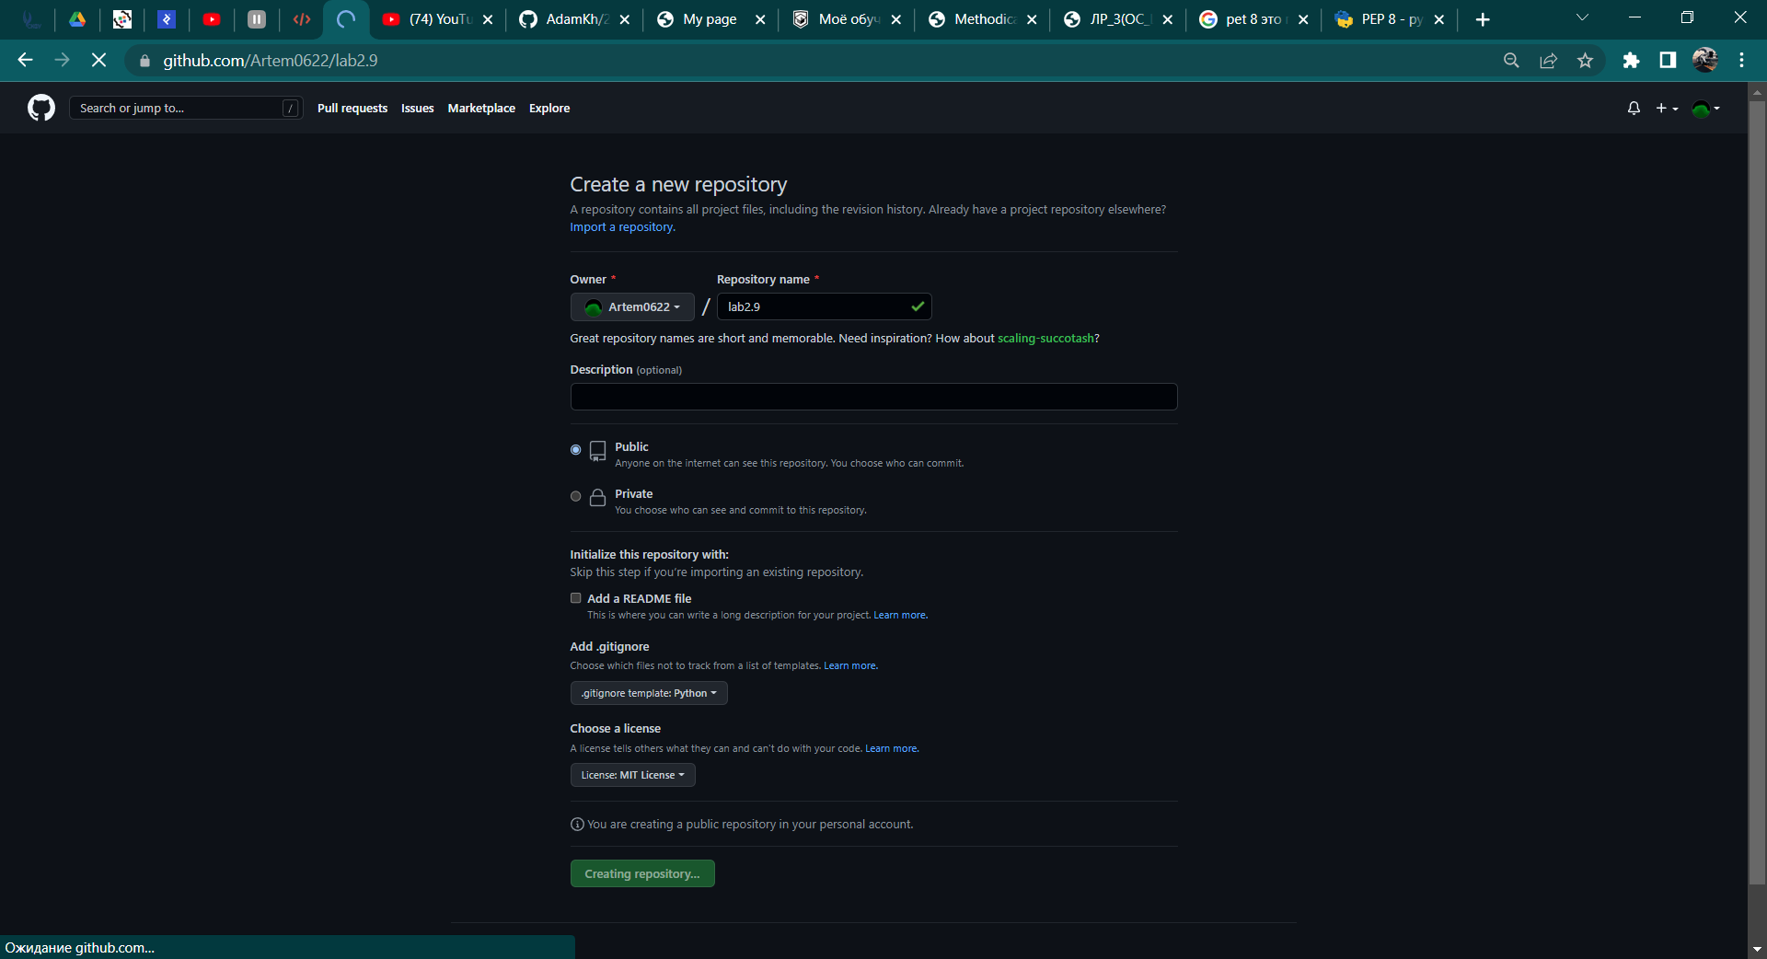

Рисунок 1.1 Создание репозитория

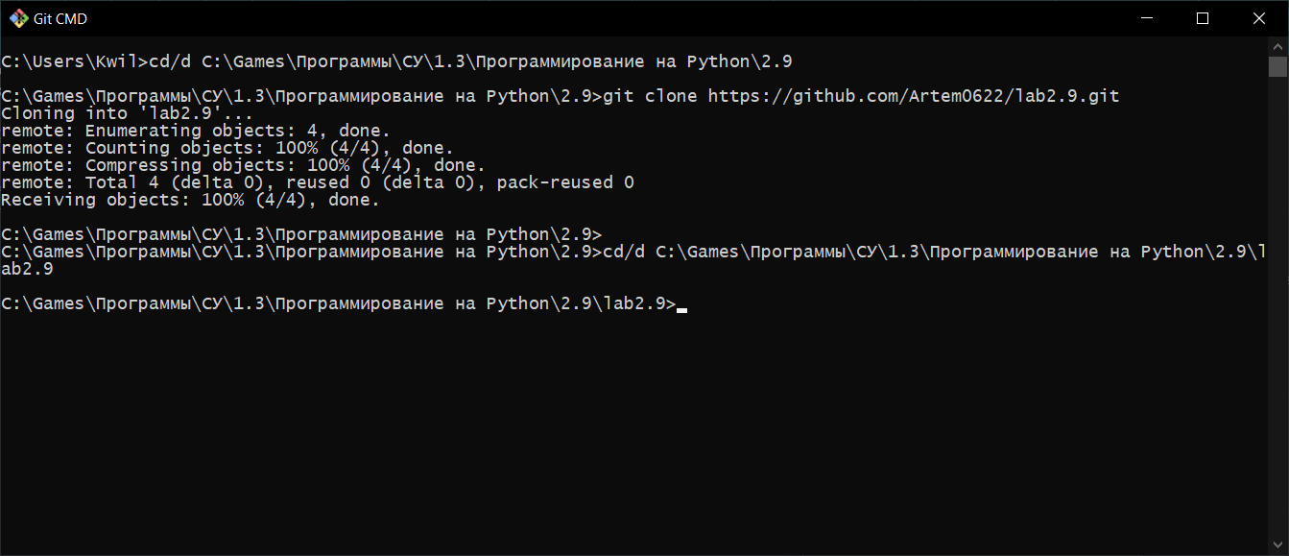

Рисунок 1.2 Клонирование репозитория

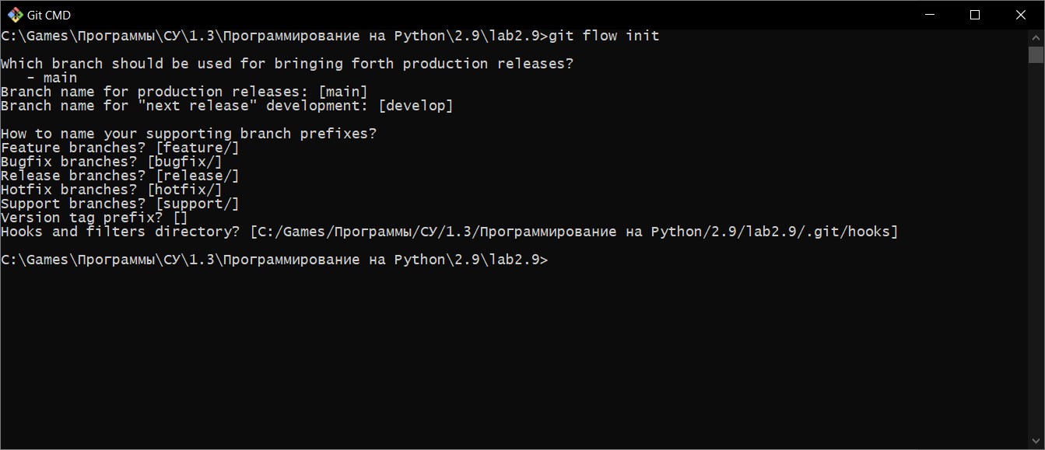

Рисунок 1.3 Организация репозитория в соответствии с моделью ветвления git-flow

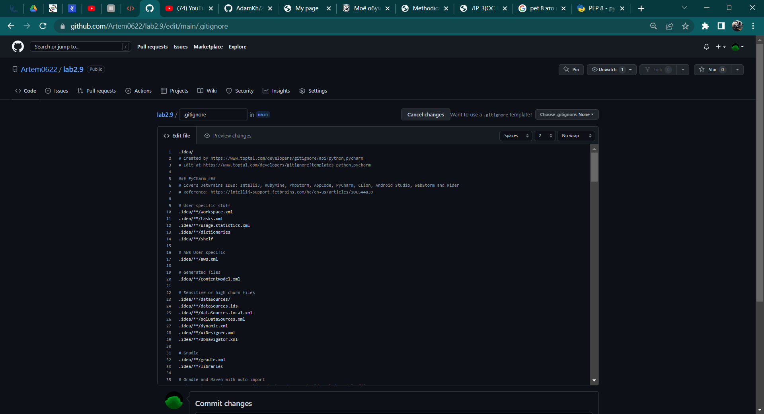

Рисунок 1.4 Изменение .gitignore

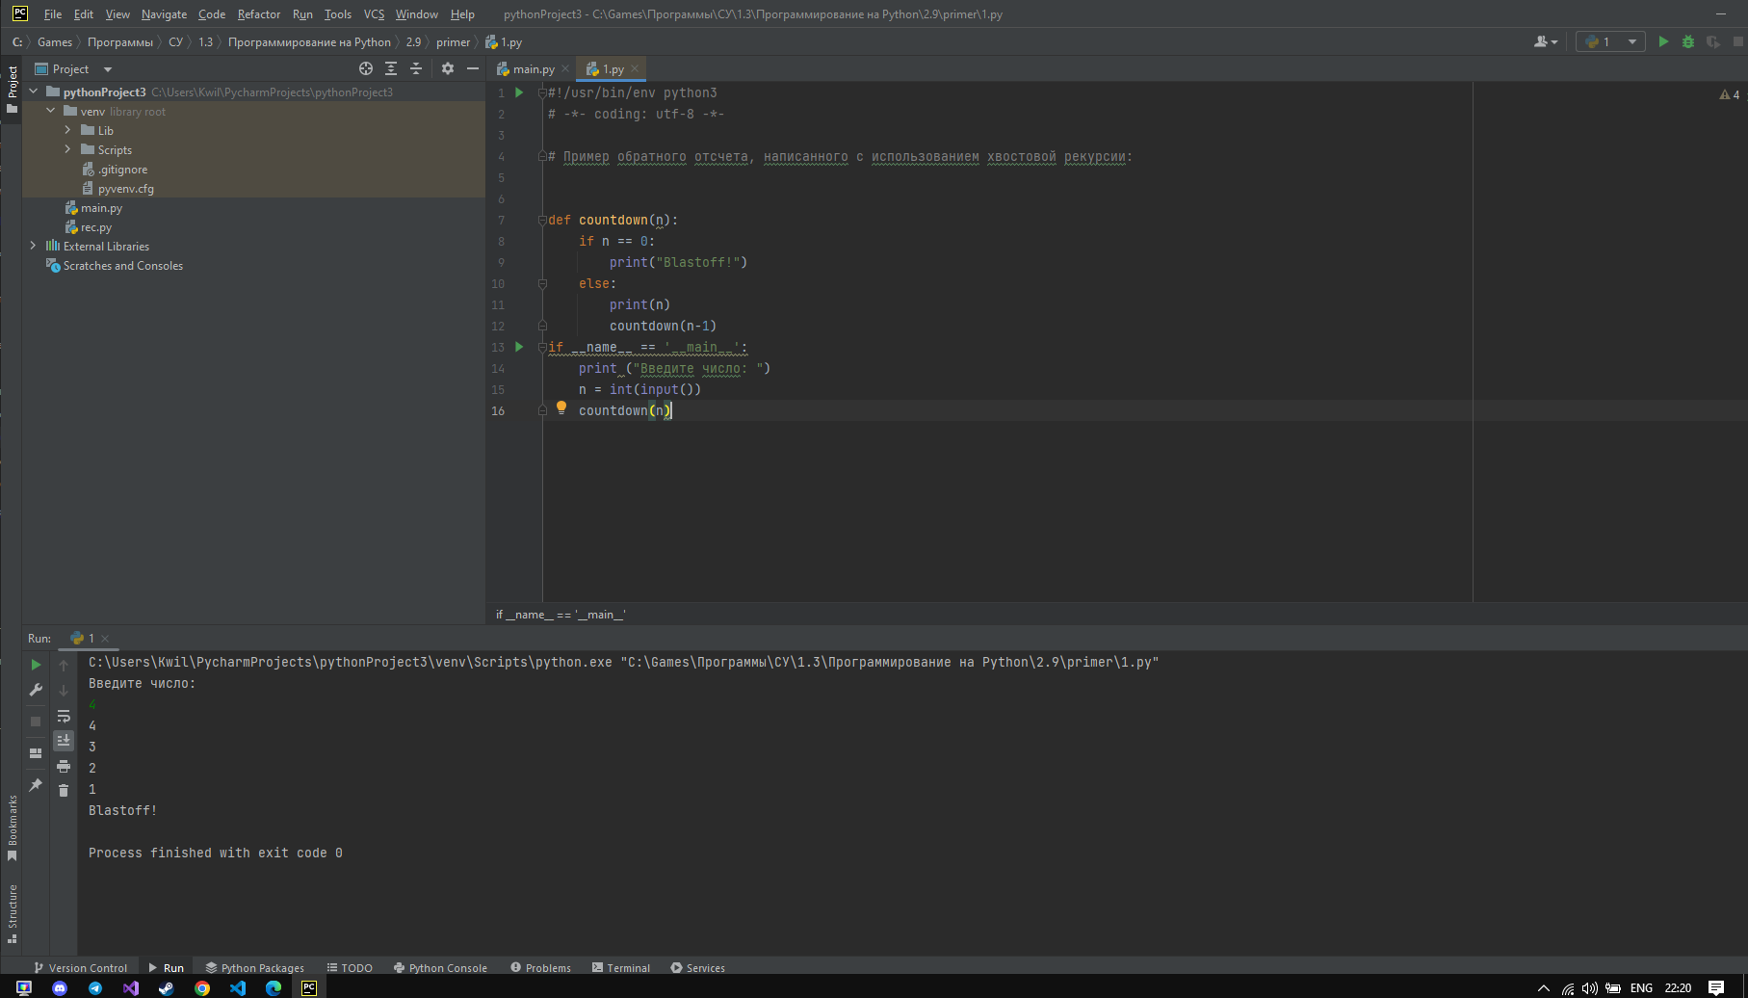

Рисунок 2.1 Результат выполнения примера 1

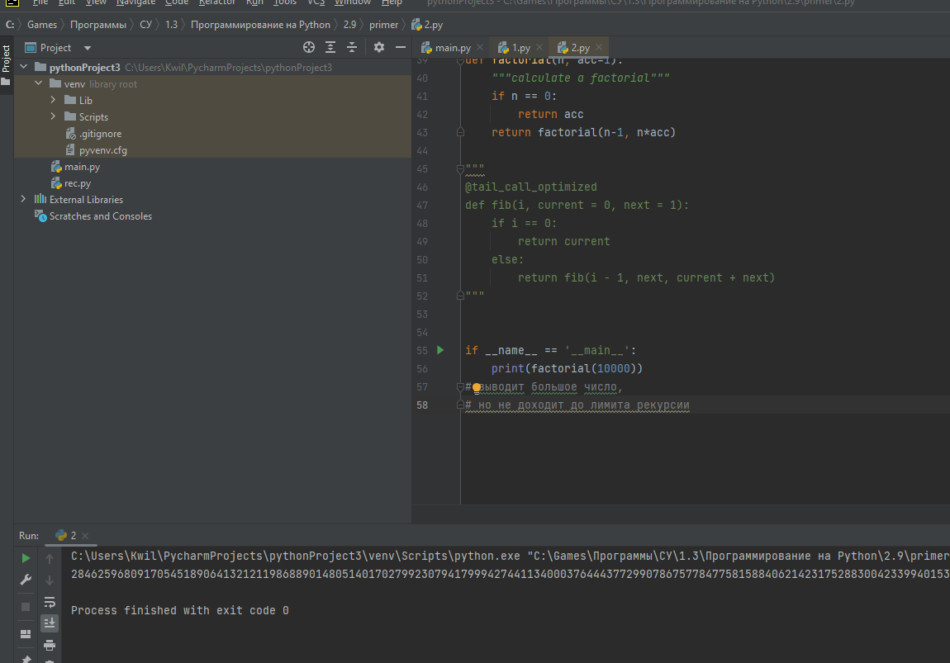

Рисунок 2.2 Результат выполнения примера 2

3.(3 вариант). Выполнил индивидуальное задание.

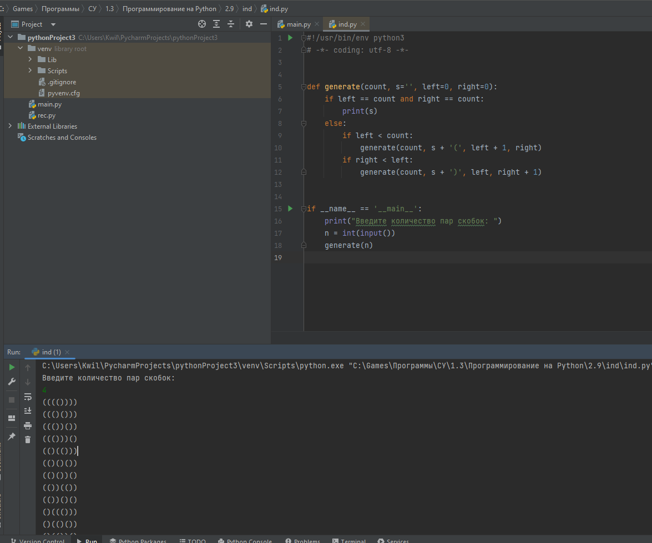

Рисунок 3.1 Вывод программы индивидуального задания

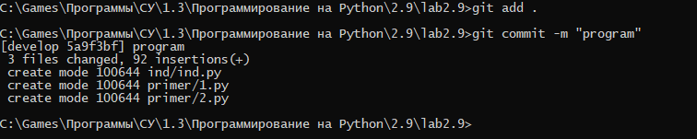

Рисунок 4.1 Коммит изменений

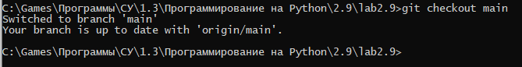

Рисунок 4.2 Переход на ветку main

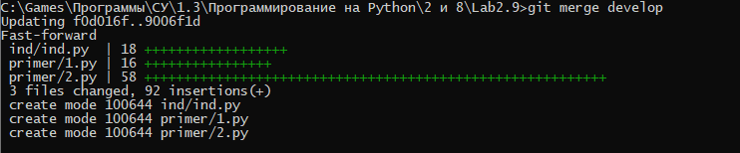

Рисунок 4.3 Слияние ветки main с develop

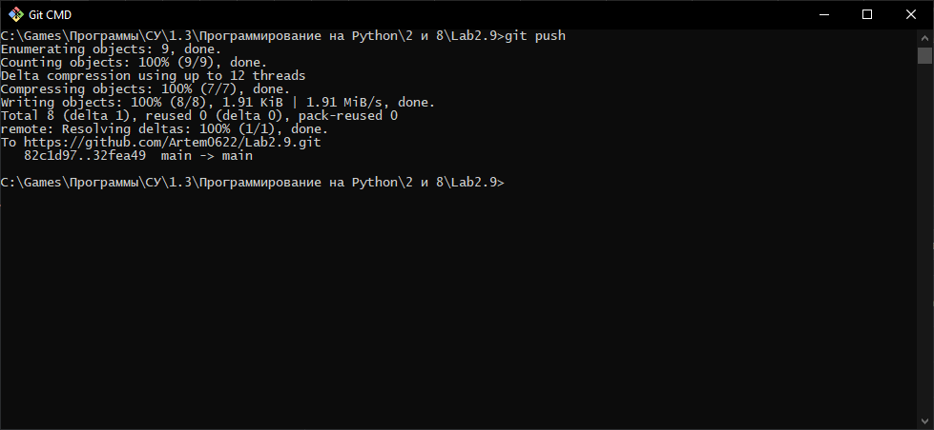

Рисунок 4.4 Пуш изменений

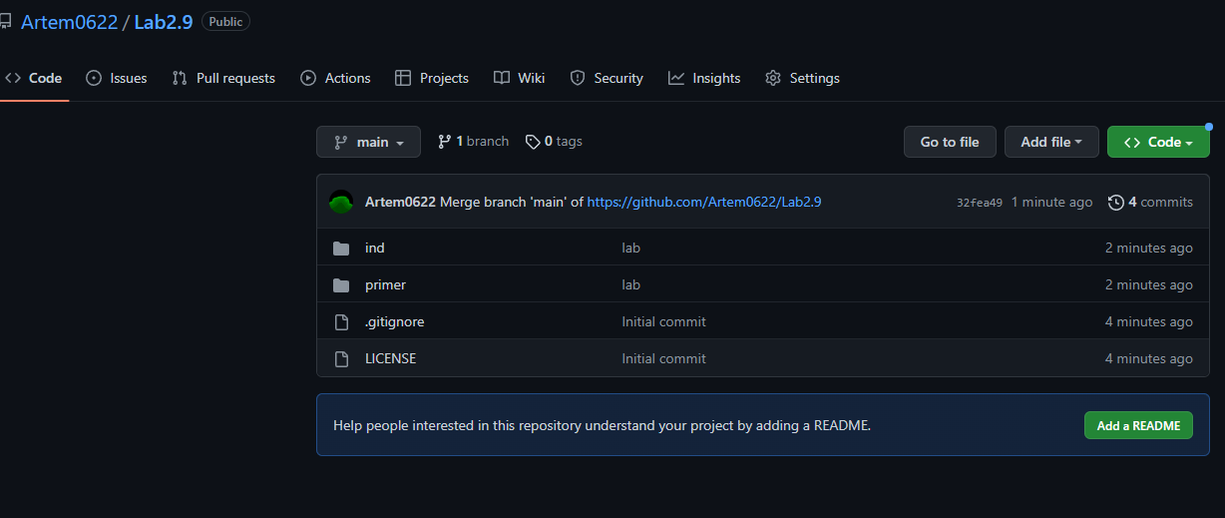

Рисунок 4.5 Изменение на уд сервере